1. Em cada cartão está escrito um dado estatístico.

Sabe-se que a moda é 7 e a média é 8.
Sabendo que os cartões estão ordenados por ordem crescente, qual é o número de cada um dos três cartões?

2. Num jogo de futebol, uma vitória vale três pontos, um empate vale um ponto e uma derrota vale zero pontos.
2.1. O Clube do Pedro, em quatro jogos, perdeu dois, empatou um e ganhou um.
a) Qual é a moda?
b) Qual é a média de pontos ganhos nos quatro jogos?
2.2. O Alex também tem um clube preferido.
Nos últimos quatro jogos a moda foi ganhar e não houve empate.
Explica o que aconteceu nos quatro jogos.

3. Na turma da Bela, todos os alunos responderam à questão:
«Que mosteiro de Portugal gostarias de visitar?»
Cada aluno deu uma única resposta.
Com as respostas obtidas, os alunos construíram o seguinte gráfico.
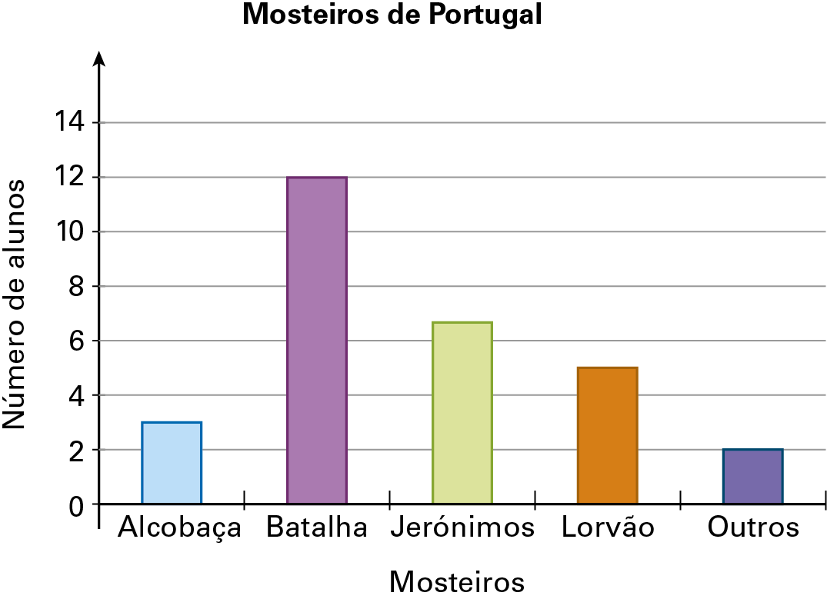
3.1. Quantos alunos tem a turma da Bela?
3.2. Cria outra pergunta que possa ser respondida com informação do mesmo gráfico.
3.3. Qual é a moda?
1.
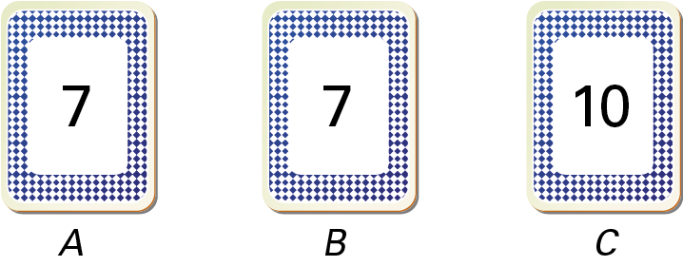
2.1. a) Derrota.
b) 1 ponto por jogo
2.2. Nos últimos quatro jogos o clube do Alex ganhou três e perdeu um.
3.1. 29 alunos.
3.2. Por exemplo:
Quantos alunos responderam “Batalha”?
3.3. A moda é Batalha.

